ИЗ ЖИЗНИ КЛЕЩЕЙ

Жизненный цикл клеща составляет 2-3 года. Взрослые клещи присасываются к крупным лесным животным осенью и весной и питаются их кровью. Затем женские особи откладывают яйца на земле. Через несколько недель из яйца появляются личинки - неполовозрелые особи клещей, которые весной и летом питаются кровью мелких животных, чаще мышей. Весной следующего года они превращаются в нимфу - новую стадию развития клеща, а затем и во взрослого клеща.
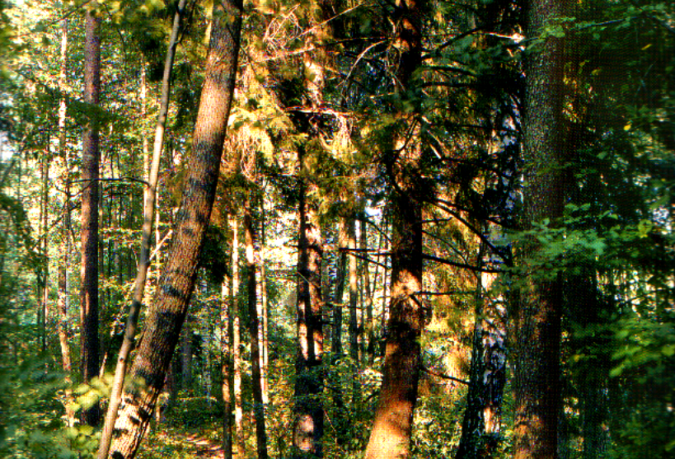Так, продолжая этот двухлетний жизненный цикл, личинки и нимфы инфицируются возбудителем болезни Лайма при питании кровью зараженных мышей. Боррелии активно размножаются в тканях инфицированного клеща. Затем, эти зараженные молодые особи или взрослые клещи присасываются и передают инфекцию другим мышам, различным животным, людям - всем теплокровным существам, которые попадаются на пути этих агрессивных кровососущих членистоногих.

Телефоны для экстренного реагирования

Единая служба спасения
01
112

Скорая помощь

03



ПАМЯТКА

НАСЕЛЕНИЮ

ПРИРОДНАЯ ОПАСНОСТЬ -

КЛЕЩЕВОЙ ЭНЦЕФАЛИТ

Иксодовый клещевой боррелиоз (Лайм-боррелиоз) -
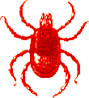относительно новое природно-очаговое вирусное заболевание, от укуса клеща, поражающее мозг с развитием параличей. Оно открыто американскими и западно-европейскими учеными в конце 70-х годов прошлого столетия. Название болезни происходит от имени города Лайм (США), где в 1975 году впервые были начаты исследования. Возбудитель заболевания - боррелия.
Регистрация болезни Лайма в России начата в 1992 году. По данным 1993 года, заболеваемость Лайм-боррелиозом в России составила 10-13 случаев на 100 тысяч населения.
Однако эти цифры значительно занижены, что обусловлено крайне низкой организацией лабораторной диагностики этой патологии.

Заболевание передается человеку несколькими видами иксодовых клещей.

Инкубация - 7-14 дней.
Летальность - 50%

Очагами инфекции в Нижегородской области являются Уренский, Варнавинский, Тоншаевский, Володарский, Воскресенский районы.

МОЖНО ЛИ ЭТО ВЫЛЕЧИТЬ ?
Болезнь Лайма поддается лечению антибиотиками, причем, результат тем лучше, чем раньше начато лечение. Вакцинопрофилактики в настоящее время не существует. Единственный метод - индивидуальная защита от присасывания клеща.

ВАЖНО!

Особого внимания требуют беременные женщины, которые во время беременности перенесли Лайм-боррелиоз, т. к. боррелии могут проникать трансплацен-тарно в ткани плода и вызывать аномалию развития, преждевре-менные роды.

ПРАВИЛА ЗАЩИТЫ
ОТ УКУСА КЛЕЩА
Избегайте мест обитания клещей, особенно в мае-июле, (хотя активность клещей сохраняется до конца октября).

Для прогулок выбирайте светлую одежду, чтобы клеща было легче заметить.

Одеваясь, заправьте брюки в носки или сапоги, а рубашку - в брюки. Манжеты рукавов и брюк должны быть мягкими и облегающими. Голову прикройте капюшоном или косынкой. Выбирайте носки с тугой резинкой, чтобы клещи не могли заползти под одежду на месте стыка носка и брюк. Старайтесь закрыть одеждой большую поверхность тела.

Наносите на одежду репелленты (препараты отпугивающие клещей).
Гуляйте на открытых полянах, поймах рек. В чистых сосновых лесах и лесах паркового типа.

Производите осмотр друг друга каждые 15 минут.

